**ZÁKLADNÍ ŠKOLA EDVARDA BENEŠE A MATEŘSKÁ ŠKOLA PÍSEK, MÍROVÉ NÁM. 1466**

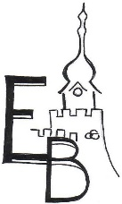

**Pomocný pracovník do školní kuchyně**

Hledáme pomocného pracovníka do naší školní kuchyně:

* pracovní doba od 6:00 do 14:30 hod.;
* fyzicky náročná práce
* platové podmínky: dle platných tarifních tabulek – 4. platová třída dle nařízení vlády č. 341/2017 Sb.  §5 odst.1/;
* nástup: ihned nebo dle dohody

kontakt: Pinkasová Kateřina tel. 382 734 613

email: [pinkasova@zsebenese.cz](mailto:pinkasova@zsebenese.cz) .